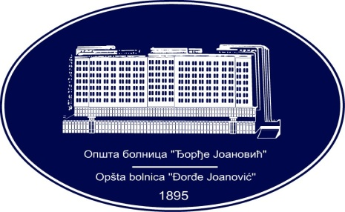 | REPUBLIKA SRBIJA - AP VOJVODINA  OPŠTA BOLNICA “Đorđe Joanović”  Zrenjanin, ul. Dr Vase Savića br. 5  Tel: (023) 536-930; centrala 513-200; lokal 3204  Fax: (023) 564-104  PIB 105539565 matični broj: 08887535  Žiro račun kod Uprave za javna plaćanja 840-17661-10  E-mail: bolnicazr@ptt.rs www.bolnica.org.rs
Zrenjanin: 10.07.2017. god.
Del. broj: 13-sl

OBAVEŠTENJE
O ZAKLJUČENOM UGOVORU

1. Naručilac: OPŠTA BOLNICA “Đorđe Joanović” Zrenjanin, dr Vase Savića broj 5, Zrenjanin
2. Redni broj nabavke: JNMV 16/2017
3. Predmet javne nabavke: dobra – lekovi
Naziv i oznaka iz opšteg rečnika nabavke: 33600000 farmaceutski proizvodi

4. Kriterijum za dodelu ugovora: Najniža ponuđena cena
5. Datum donošenja Odluke o dodeli ugovora: 28.06.2017.
6. Datum zaključenja ugovora: 28.06.2017.
7. Period važenja ugovora: 12 meseci

Broj parti. | Naziv partije | Ugovorena vrednost bez PDV-a | Broj primljenih  ponuda | Najviša/najniža ponuđena cena bez PDV-a | Najviša/najniža ponuđena cena kod prihvatljivih ponuda bez PDV-a | Osnovni podaci o dobavljaču | Procenjena vrednost po partiji
1. | Prečišćeni proteinski drivat tuberulina | 21.230,30 | 1 | 21.230,30 /  21.230,30 | 21.230,30 /  21.230,30 | Institut za virusologiju vaccine I serume TORLAK - Beograd | 21.230.30
2. | Serum protiv otrova zmija  amp 5 ml | 2.544,60 | 1 | 2544.60 /  2544.60 | 2544.60 /  2544.60 | Institut za virusologiju vaccine I serume TORLAK - Beograd | 2544.60

Komisija za JNMV 16/2017

